Ministerstvo vnútra Slovenskej republiky
SEKCIA EKONOMIKY
odbor špeciálnych komodít
Pribinova 2 , 812 72 Bratislava
Č. p.: SE-OK3-2024/003923-007
VÝZVA NA PREDLOŽENIE PONUKY

pre zákazku malého rozsahu zadávanú prostredníctvom systému JOSEPHINE podľa zákona č. 343/2015 Z. z.o verejnom obstarávaní a o zmene a doplnení niektorých zákonov v znení neskorších zákonov (ďalej len „zákon“)

I. Názov, adresa a kontaktné miesto verejného obstarávateľa
Názov: Ministerstvo vnútra Slovenskej republiky – OŠK OK SE MV SR
Adresa: Košická 47, 812 72 Bratislava
Krajina: Slovenská republika
Interná adresa organizácie (URL): http://www.minv.sk/
Kontaktná osoba: Ing. Vanda Michalcová
Telefón: 09615/75337
E-mail: vanda.michalcova@minv.sk
Odkaz na webové sídlo kde je výzva dostupná: https://josephine.proebiz.com

II. OPIS
Názov zákazky: Oprava laboratórna optických prístrojov
Druh zákazky: služba
Spoločný slovník obstarávania (CPV): 5034000-8 – Oprava a údržba optických zariadení
Rozdelenie predmetu zákazky na časti: A – Video spektrálny komparátor VSC 6000,
B – Vákuový systém na snímanie stôp GLScan
C – Fluorescenčný mikroskop Axio Scope A1FL/HBO Axiocam ERc5s
Potencionálny dodávateľ sa môže prihlásiť na jednu, prípadne dve, alebo všetky časti (A, B alebo C) s tým, že uvedie ponuku pre každú časť samostatne.
Miesto plnenia: Ministerstvo vnútra SR, Sklabinská 1, Bratislava (A, B – 1ks, C)
Ministerstvo vnútra SK, Príboj 560, Slovenská Ľupča (B – 1ks)
Termín plnenia zákazky: do 30.11.2024
Opis predmetu zákazky: Oprava laboratórna optických prístrojov.
V cene musia byť zahrnuté všetky náklady spojené s plnením zákazky (napr. doprava, služba a iné náklady spojené so zabezpečením služby) na miesto plnenia.
Podrobný opis predmetu: bližšia špecifikácia v prílohe č. 1
Množstvo alebo rozsah obstarávaných tovarov: príloha č. 1

III. PREDPOKLADANÁ HODNOTA ZÁKAZKY: Časť A - 9 000,00 € bez DPH
Časť B - 2 450,00 € bez DPH
Časť C - 1 680,00 € bez DPH

IV. INFORMÁCIE POTREBNÉ NA PREDLOŽENIE PONUKY
Komunikácia: Verejný obstarávateľ bude pri komunikácii s uchádzačmi resp. záujemcami postupovať v zmysle §20 zákona prostredníctvom komunikačného rozhrania systému JOSEPHINE. Tento spôsob komunikácie sa týka akejkoľvek komunikácie a podaní medi verejným obstarávateľom a záujemcami, resp. uchádzačmi. Uchádzač má možnosť registrovať sa do systému JOSEPHINE pomocou hesla alebo aj pomocou občianskeho preukazu s elektronickým čipom a bezpečnostným osobnostným kódom (eID). Technické požiadavky na systém a informácie o registrácii a o požívaní systému JOSEPHINEsú uvedené na webovom sídle systému https://josephine.proebiz.com v položke „Knižnica manuálov a odkazov“.
Verejný obstarávateľ upozorňuje, že predkladanie ponúk je umožnené iba autentifikovaným uchádzačom. Spôsob zrealizovania autentifikácie je uvedený v dokumente „Manuál registrácie záujemcu/uchádzača“ na webovom sídle systému https://josephine.proebiz.com v položke „Knižnica manuálov“

Lehota na predkladanie ponúk: Dátum: 29.10.2024, Čas: 15:00 hod
Dátum a čas otvárania ponúk: Dátum: 29.10.2024 Čas: 15:05 hod
Spôsob predkladania ponúk: https://josephine.proebiz.com
Použije sa elektronická aukcia: nie
V. PODMIENKY ÚČASTI
Uchádzač/záujemca predloží s vyčíslením ceny aj nasledovné vyplnené tlačivá:
- v zmysle § 14 zákona č. 18/2018 Z. z. o ochrane osobných údajov a o zmene a doplnení niektorých zákonov jeho súhlas so spracovaním osobných údajov (tlačivo na súhlas je v prílohe)

- a vyhlásenie, že v súlade s § 32 ods. 1 písm. f) zákona č. 343/2015 Z. z. o verejnom obstarávaní a o zmene a doplnení niektorých zákonov v znení neskorších predpisov nemá uložený zákaz účasti vo verejnom obstarávaní potvrdený konečným rozhodnutím v Slovenskej republike alebo v štáte sídla, miesta podnikania alebo obvyklého pobytu (tlačivo o vyhlásení je v prílohe).

VI. KRITÉRIÁ VYHODNOTENIA PONÚK:
najnižšia cena za časť A,B,C.
Ak uchádzač nej je platiteľom DPH, na túto skutočnosť upozorní v ponuke.
Verejný obstarávateľ bude vyhodnocovať z hľadiska splnenia požiadaviek na predmet zákazky a splnenia podmienok účasti iba ponuky uchádzača s najlepším návrhom na plnenie kritérií. V prípade, ak uchádzač s najlepším návrhom na plnenie kritérií nepreukáže splnenie podmienok účasti alebo požiadaviek na predmet zákazky, verejný obstarávateľ pristúpi k hodnoteniu ponuky druhého uchádzača v poradí. Tento postup môže verejný obstarávateľ opakovať.

VII. Podmienky týkajúce sa plnenia
Výsledkom verejného obstarávania bude objednávka. Verejný obstarávateľ si vyhradzuje právo na základe výsledkov tohto postupu zadávania zákazky nevystaviť objednávku.

Doplňujúce informácie:

- Cena v eurách musí byť konečná, stanovená vrátane všetkých nákladov súvisiacich so zabezpečením predmetu časti zákazky (vrátane napr. dopravy, manipulácie, služby a iných možných nákladov spojených so zabezpečením služby) na miesto plnenia.
- Verejný obstarávateľ neposkytuje preddavky
- Úhrada za predmet zákazky bude realizovaná formou bezhotovostného platobného styku prostredníctvom finančného úradu verejného obstarávateľa po dodaní predmetu obstarávania na základe objednávky
- Na základe písomne vystavenej objednávky bude vystavená faktúra
- Prílohou faktúry musí byť dodací/montážny list potvrdený oprávneným zástupcom verejného obstarávateľa

Dôvody na zrušenie použitého postupu zdávania zákazky:
Verejný obstarávateľ môže zrušiť použitý postup zadávania zákazky z nasledovných dôvodov:
a) nebude predložená ani jedna ponuka,
b) ani jeden uchádzač nesplní podmienky účasti,
c) ani jedna z predložených ponúk nebude zodpovedať určeným požiadavkám vo výzve na predkladanie ponúk,
d) ak sa zmenili okolnosti, za ktorých sa vyhlásilo toto verejné obstarávanie
V Bratislave, dňa 21. 10. 2024

Príloha č. 1
ŠPECIFIKÁCIA:

Obchodné meno:
Sídlo:
IČO:
Kontaktná osoba:
Telefón, email:
Platca DPH: áno / nie
Ostatné:
Časť A
Video spektrálny komparátor VSC 6000 | 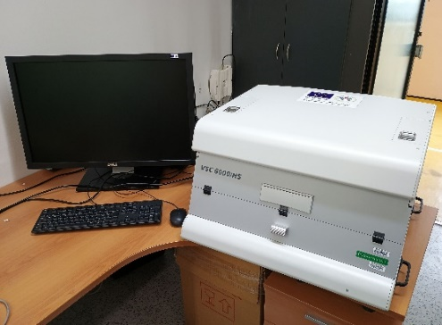
Názov meradla/zariadenia | Systém na komplexnú analýzu dokumentov video spektrálny komparátor VSC 6000
Výrobca: | Foster & Freeman
Umiestnenie: | Oddelenie skúmania dokumentov, Bratislava, Sklabinská 1
SAP číslo: | Nové 24380 (staré 18022)
Výrobné číslo: | 60553
Opis poruchy: | Kombinácia mechanických a elektromechanických problémov s posunmi objektívu. Riešenie opravy: Výmena modulu optického systému ako celku.
Informácia o prístroji: | https://fosterfreeman.com/vsc8000-hs/  https://fosterfreeman.com/vsc-9000/
Cena bez DPH | 0,00 €
Cena s DPH | 0,00 €
Obchodné meno:
Sídlo:
IČO:
Kontaktná osoba:
Telefón, email:
Platca DPH: áno / nie
Ostatné:
Časť B
Vákuový systém na snímanie stôp GLScan | 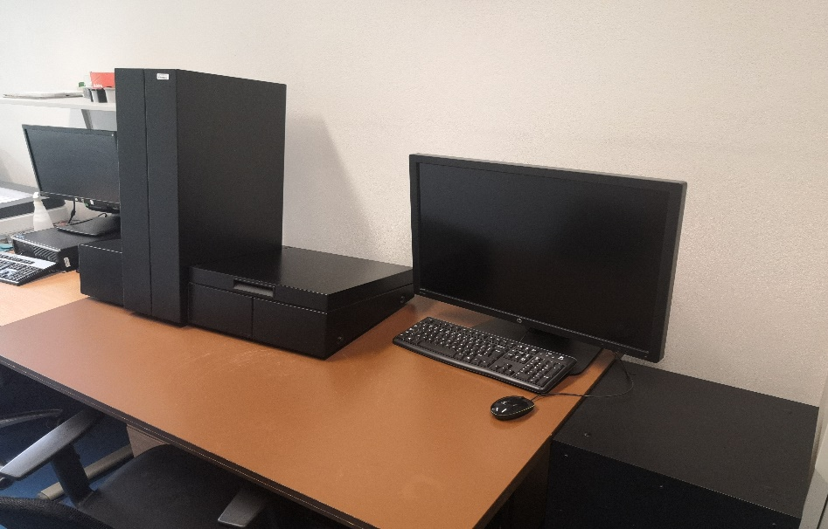
Prístroj č.1
Názov meradla/zariadenia | Vákuový systém na snímanie stôp GLScan
Výrobca: | BVDA
Umiestnenie: | Oddelenie Mechanoskopie a Trasológie, Bratislava, Sklabinská 1
SAP číslo: | Nové 31995/000,001 (staré 45048)
Výrobné číslo: | GLS0010
Opis poruchy: | Servisná prehliadka, výmena opotrebovaných komponentov, kalibrácia
Informácia o prístroji: | https://www.bvda.com/en/glscan-sp#tab20
Prístroj č.2
Názov meradla/zariadenia | Vákuový systém na snímanie stôp GLScan
Výrobca: | BVDA
Umiestnenie: | Odvetvie trasológie, Príboj 560, Slovenská Ľupča
SAP číslo: | 129356
Výrobné číslo: | GLS 120
Opis poruchy: | Výmena riadiacej jednotky, servisná prehliadka, výmena opotrebovaných komponentov, kalibrácia
Informácia o prístroji: | https://www.bvda.com/en/glscan-sp#tab20
Cena bez DPH | 0,00 €
Cena s DPH | 0,00 €
Obchodné meno:
Sídlo:
IČO:
Kontaktná osoba:
Telefón, email:
Platca DPH: áno / nie
Ostatné:
Časť C
Fluorescenčný mikroskop Axio Scope A1FL/HBO Axiocam ERc5s | 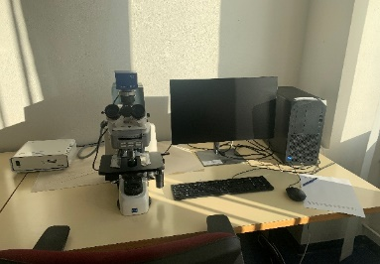
Názov meradla/zariadenia | Fluorescenčný mikroskop Axio Scope A1FL/HBO Axiocam ERc5s
Výrobca: | Calr Zeiss
Umiestnenie: | Oddelenie biológie a genetickej analýzy, Bratislava, Sklabinská 1
SAP číslo: | 1000 00175593/0000 a 1000 00175593/0001
Výrobné číslo: | 3321010543
Opis poruchy: | Servisná prehliadka, výmena opotrebovaných komponentov, kalibrácia
Informácia o prístroji: | https://kubic.ku.edu.tr/uploads/7/2/4/6/7246755/axioscope_a1.pdf
Cena bez DPH | 0,00 €
Cena s DPH | 0,00 €

